J



**p-n-1**o**h**a srnI**ouvy** c-. **6** - **Harmonogram rea11· zace DI'Ia**

Harmonogram je zpracován dle Technické zprávy, část 2. Technická řešen í a Tes ;hn cké..zprá\l)'-k...siln0pmudé elektroinstalace, CCTV, kterdi JtUU iHJů/1\stí projektové d0kt1mentace-:- ---- ---

Dobu realizace označte v tabulce vyplněním odpovídajícíh buněk. Maximální doba realizace je 24 týdnů.

**prce *I* týdny**

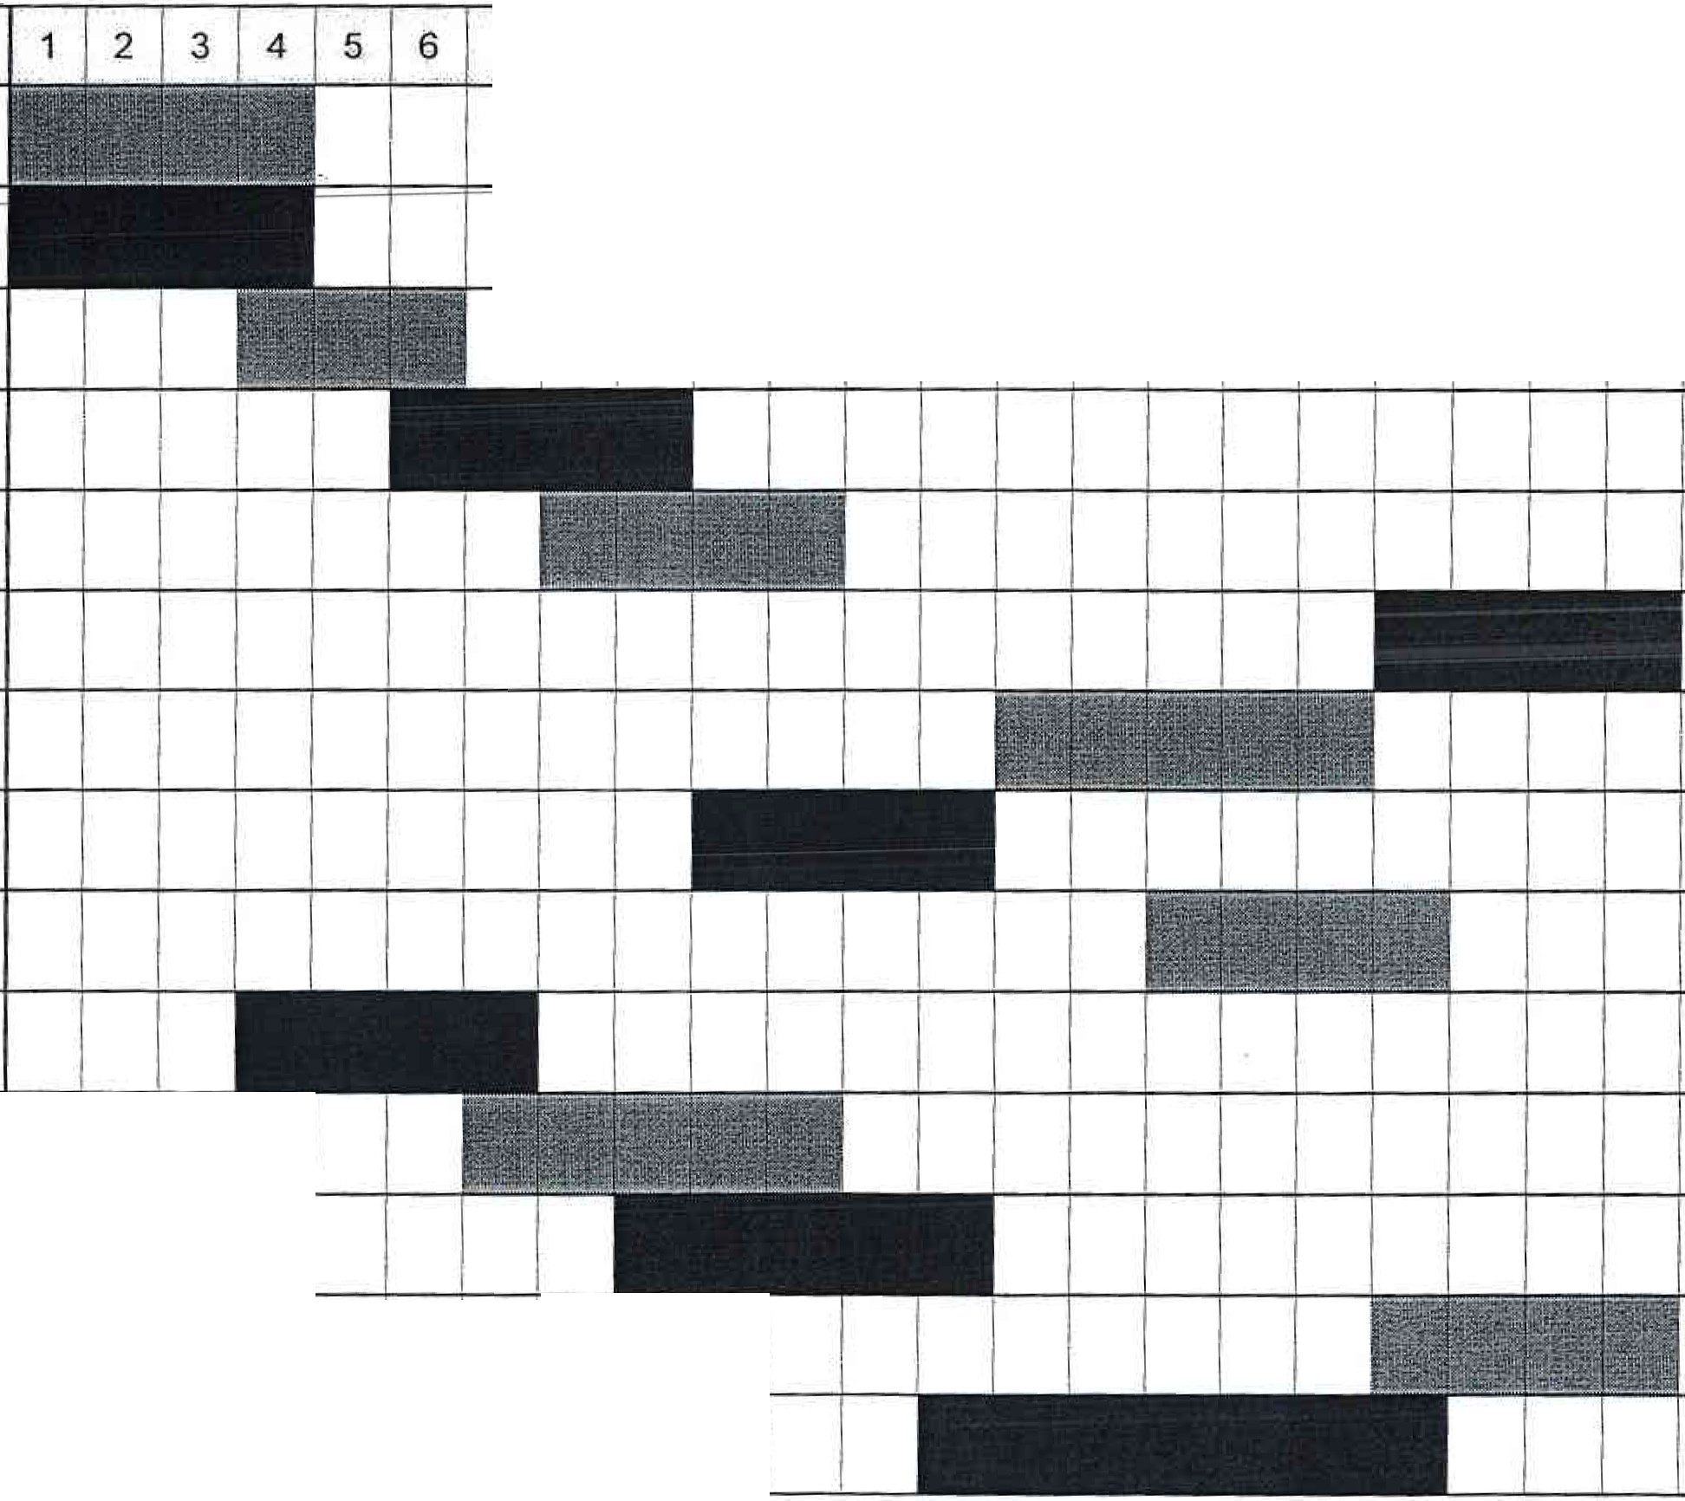

1 1 a 1 9 1 10 1 11 L1? 1 13 1 14 1 1 j 16J 17.l 19 1 20 1 2:1 1 22 1 23 1 2"

* + 1. bourací práce
    2. Zemní práce
    3. Svislé nosné konstrukce

2.1.d. Vodorovné nosné konstrukce

2.1.e. Vnitřní schodiště

2.1.f. Eskalátory, výtahy a plošina

2.1. ÚPRAVA VSTUPU

* + 1. Střechy
    2. Podlahy
    3. Podhledy
    4. Izolace proti vodě a zemní vlhkosti
    5. Tepelné izolace

_ I

1 -1 I_ *-1*

L J

2.1.1. Požární izolace

_!

* + 1. Vnitřní úpravy povrchů
    2. Obklady

I T I

I l I I l

# '

s I 6 I 7 I 8

14 ! 15 I 16 I 17 I 1s l19

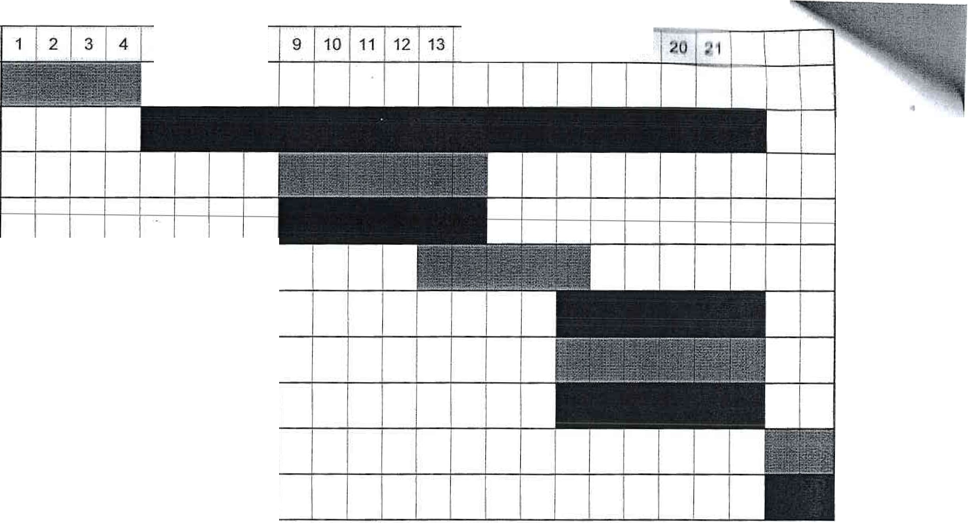

2.2.VNÉJŠÍ ÚPRAVYl2.2.a. Bourací práce

## POVRCHŮ 1.NP

Bl)DOVY 12.2.b. Stavební úpravy Osazení oken

Osazení dveří

VYROBKYP$V !zámečnické VVrobky I I I i I I I

2 3

Klempířské výrobky I I

SlLNOPROl)DÁ ESLE2KŤROINSTAlACÉE

CCTV KOLAUDACE

## PŘEDÁNÍ DÍLA

'